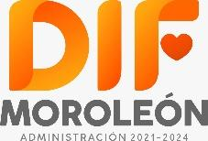
Sistema Integral para el Desarrollo de la Familia del Municipio de Moroleón, Gto.
Relación de Esquemas Bursátiles y de Coberturas Financieras
Al 31 de Diciembre de 2023

NO APLICA

Bajo protesta de decir verdad declaramos que los Estados Financieros y sus Notas son razonablemente correctos y responsabilidad del emisor

